Panel PC 900 multi-touch: Nowy flagowy system B&R
Szybki, bezwentylatorowy oraz elastyczny
Wykorzystując zalety najnowszych procesorów - włączając technologię Intel® Core™ i7 - nowy Panel PC 900 z funkcją multi-touch oferuje absolutnie najwyższy poziom mocy obliczeniowej. Łącząc całkiem nowe rozmiary wyświetlaczy z obsługą multi-touch, nowy system spod flagi B&R jest jeszcze bardziej uniwersalny niż dotąd, dodatkowo oferując kompatybilność z komputerami poprzednich generacji .
Panel PC 900 wykorzystuje w pełni zalety nowoczesnej matrycy dotykowej w technologii PCT (projected capacitive touch), używanej również w szerokoekranowych wyświetlaczach serii Automation Panel. Dzięki antyodblaskowej, szklanej powierzchni od krawędzi do krawędzi oraz monitorom o wysokiej rozdzielczości, udało się połączyć maksymalną funkcjonalność oraz zaawansowany design w jednym panelu operatorskim. Wyświetlacze w zakresie od 15,6" do 24" z rozdzielczością Full HD, zapewniają spełnienie wszystkich możliwych wymagań.
Bezpieczna obsługa dzięki multi-touch
Wyświetlacze multi-touch pozwalają na nowe i innowacyjne interakcje użytkownika, takie jak powiększanie za pomocą dwóch palców czy też szybka zmiana stron szybkim przesunięciem. Dodatkowo, gesty dwóch rąk dla krytycznych lub potencjalnie niebezpiecznych operacji są efektywnym sposobem unikania niezamierzonych błędów operatora.
Kompatybilny
Oprócz wyświetlaczy szerokoekranowych z funkcją multi-touch, komputery Panel PC 900 są również dostępne z wyświetlaczami w tradycyjnym formacie 4:3. Wyposażone w analogowe rezystancyjne ekrany dotykowe w rozmiarach od 12,1" do 19", Panel PC 900 single-touch zapewniają pełną kompatybilność z komputerami poprzednich generacji jeśli chodzi o rozdzielczość ekranu i wymiary .
Bezwentylatorowy
Wiele wariantów Panel PC 900 może również pracować bez wentylatorów. Używane razem z napędami SSD oraz/lub kartami CFast, wyeliminowane zostały całkowicie komponenty wirujące, dzięki czemu prace konserwacyjne takie jak regularna wymiana filtrów powierrza jest przeszłością.

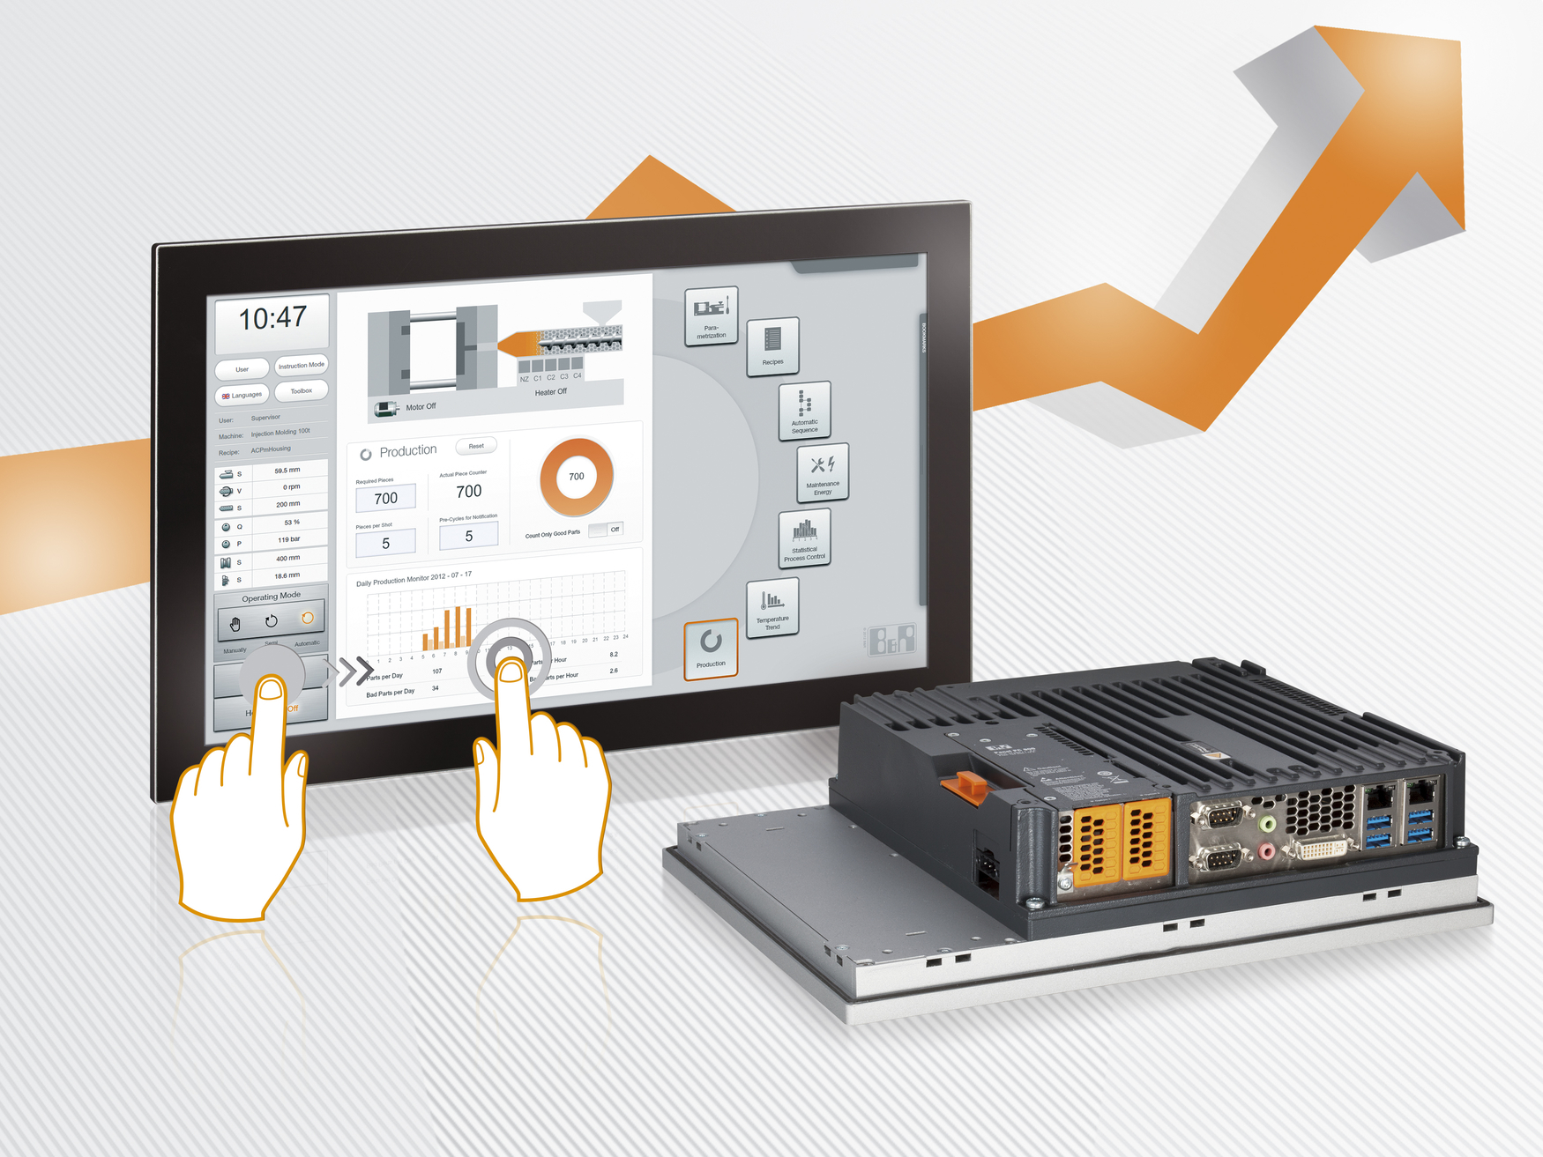
Panel PC 900 jest dostępny w szerokiem zakresie rozmiarów oraz konfiguracji.

O firmie B&R
B&R to innowacyjna firma z branży automatyzacji z siedzibą w Austrii i przedstawicielstwami na całym świecie. Od 6 lipca 2017 B&R stała się jednostką biznesową Grupy ABB. Jako globalny lider w automatyce przemysłowej, B&R łączy najnowocześniejsze technologie z kunsztem inżynieryjnym, oferując klientom z praktycznie każdej branży kompleksowe rozwiązania z zakresu automatyki maszyn i automatyki zakładowej, sterowania napędami, interfejsów HMI oraz zintegrowanej technologii bezpieczeństwa. Dzięki standardom komunikacji przemysłowej IoT, takim jak OPC UA, POWERLINK i openSAFETY, a także z wydajnym środowiskiem programistycznym Automation Studio, B&R nieustannie przedefiniowuje przyszłość technologii automatyzacji. Duch innowacyjności, który prowadzi B&R na szczyt przemysłowej automatyzacji, jest wzmacniany zamiłowaniem do upraszczania procesów i wyprzedzania oczekiwań klientów.
Aby uzyskać więcej informacji odwiedź stronę www.br-automation.com

